ROK 2006

Zadanie 5. (0-1)/2006
Aby przygotować suchą zaprawę do tynkowania ścian, należy zmieszać piasek, wapno i cement odpowiednio w stosunku 15 : 4 : 1. W którym wierszu tabeli podane są właściwe ilości składników potrzebnych do otrzymania 140 kg takiej zaprawy?

 | Piasek (kg) | Wapno (kg) | Cement (kg)
I | 101 | 32 | 8
II | 109 | 24 | 7
III | 105 | 28 | 7
IV | 105 | 56 | 14

A. I B. II C. III D. IV
Zadanie 7. (0-1)/2006
Na trójkątnym trawniku zamontowano obrotowy zraszacz. Aby podlać jak największą powierzchnię trawnika, nie oblewając jednocześnie ścieżek, należy ustawić zraszacz w punkcie przecięcia

- środkowych trójkąta.
- symetralnych boków trójkąta.
- wysokości trójkąta.
- dwusiecznych kątów trójkąta

Zadanie 8. (0-1)/2006
Trzy lata temu posadzono przed domem krzew. Co roku podwajał on swoją wysokość i teraz ma 144 cm. Jeśli przez x oznaczymy wysokość krzewu w dniu posadzenia, to informacjom z zadania odpowiada równanie

A. x = 144 B. 4x = 144 C. 6x = 144 D. 8x = 144

Informacje do zadań 17. – 20.
Przez 3 godziny Jacek z Magdą obserwowali ruch samochodowy na moście. Liczyli przejeżdżające pojazdy. Wyniki zapisali w tabeli.

Godziny  Typ pojazdu | 7⁰⁰ – 8⁰⁰ | 8⁰⁰ – 9⁰⁰ | 9⁰⁰ – 10⁰⁰ | razem
samochody osobowe | 6 | 9 | 2 | 17
samochody ciężarowe | 2 | 3 | 0 | 5
autobusy | 1 | 1 | 1 | 3
razem | 9 | 13 | 3 | 25

Zadanie 17. (0-1)/2006
Który diagram przedstawia procentowy rozkład liczb pojazdów poszczególnych typów przejeżdżających przez most między 7⁰⁰ a 8⁰⁰?

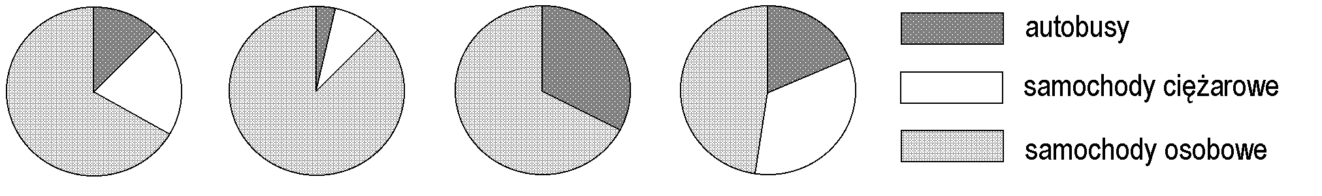
A. B. C. D.

Zadanie 18. (0-1)/2006
Które zdanie wynika z danych w tabeli?

Między 10⁰⁰ a 11⁰⁰ przejedzie przez most jeden autobus.
- Samochody osobowe jeżdżą szybciej niż samochody ciężarowe.
- Między 7⁰⁰ a 8⁰⁰ przejechało więcej samochodów osobowych niż pozostałych pojazdów.

W ciągu doby przejedzie 8 razy więcej pojazdów niż przejechało między 7⁰⁰ a 10⁰⁰.

Zadanie 19. (0-1)/2006
Ile procent liczby wszystkich pojazdów, które przejechały przez most między 7⁰⁰ a 10⁰⁰, stanowi liczba samochodów osobowych?

Zadanie 20. (0-1)/2006
Ile samochodów osobowych przejeżdżało średnio przez most w ciągu jednej godziny obserwacji?
Informacje do zadań 21. – 23.
Wykres ilustruje zmiany temperatury gleby w pewnej miejscowości na głębokości 10 cm i 30 cm w ciągu doby w okresie lata.

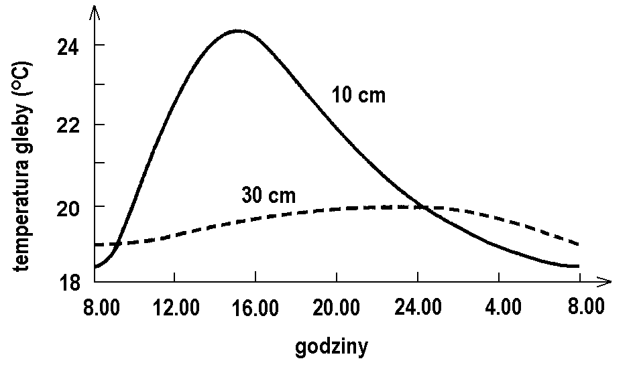

Na podstawie: S. Gater, Zeszyt ćwiczeń i testów, Warszawa 1999.

Zadanie 21. (0-1)/2006
Z analizy wykresu wynika, że

w ciągu całej doby temperatura gleby jest niższa na głębokości 30 cm niż na głębokości 10 cm.
        - na obu głębokościach gleba ma najniższą temperaturę o północy.
        - gleba na głębokości 30 cm nagrzewa się wolniej i stygnie wolniej niż gleba na głębokości 10 cm.
        - amplituda dobowa temperatur gleby na głębokości 10 cm jest mniejsza niż amplituda dobowa temperatur na głębokości 30 cm.
Zadanie 22. (0-1)/2006
Jaką temperaturę ma gleba w południe na głębokości 10 cm?

- Niższą niż 21ºC.
- Między 22ºC a 23ºC.
- Między 23ºC a 24ºC.
- Wyższą niż 24ºC.

Zadanie 23. (0-1)/2006
Gleba na głębokości 10 cm ma najwyższą temperaturę około godziny

A. 11⁰⁰ B. 13⁰⁰ C. 15⁰⁰ D. 17⁰⁰

Informacje do zadania 28.
Objętość beczki oblicza się wg wzoru: V = $\frac{1}{\text{12}}$π (2D² + d ²) h, gdzie D – średnica w miejscu najszerszym, d – średnica dna, h – wysokość beczki.

Zadanie 28. (0-4)/2006
Wojtek obmierzył beczkę w ogrodzie. Ma ona wysokość 12 dm i średnicę dna równą 7 dm. Z powodu trudności ze zmierzeniem średnicy w najszerszym miejscu Wojtek zmierzył obwód w najszerszym miejscu. Jest on równy 33 dm. Oblicz objętość beczki. Dla ułatwienia obliczeń przyjmij π = $\frac{\text{22}}{7}$. Zapisz obliczenia.
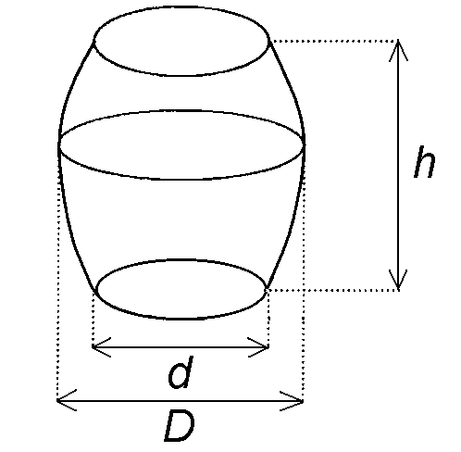

Zadanie 29. (0-3)/2006
Wilgotnością drewna nazywamy stosunek masy wody zawartej w drewnie do masy drewna całkowicie suchego. Przyjęto podawać wilgotność drewna w procentach. Ich liczbę (w) obliczamy za pomocą wzoru w = $\frac{M−m}{m}⋅\text{100}$, gdzie M oznacza masę drewna wilgotnego, a m – masę drewna całkowicie suchego. Wyznacz M w zależności od m i w. Zapisz kolejne przekształcenia wzoru.
Zadanie 30. (0-4)/2006
Rysunek przedstawia szkic przekroju dachu dwuspadowego. Wysokość dachu GC = 5,4 m, a szerokość podstawy AB = 14,4 m. Oblicz długość krokwi AC i długość belki DE, wiedząc, że odległość belki od podstawy dachu jest równa 2,4 m (czyli FG = 2,4 m). Zapisz obliczenia.

C

D α F E

α α

A G B

Zadanie 31. (0-4)/2006
Uzupełnij rachunek wystawiony przez firmę budowlaną, wpisując w wykropkowanych miejscach obliczone wartości.

 | Liczba sztuk | Cena netto | VAT  (22% ceny netto) | Razem
Okno | 1 | 1200 zł | ......................... | .......................
Drzwi | 1 | ......................... | ......................... | 3538 zł

Zapisz obliczenia.

Zadanie 33. (0–3)/2002
Na zabawę karnawałową Beata wykonała kartonowe czapeczki w kształcie brył narysowanych poniżej:
30 cm
długość tworzącej

30 cm
wysokość ściany bocznej

długość średnicy 20 cm
10 cm
długość krawędzi podstawy
w kształcie sześciokąta foremnego

Ile papieru zużyła na każdą z czapeczek? Na którą czapeczkę zużyła więcej papieru? Zapisz obliczenia.

Zadanie 34. (0 – 2)/2003
W czasie prac wykopaliskowych wydobyto 45 m³ ziemi, z której usypano kopiec w kształcie stożka. Jego pole podstawy jest równe 54 m². Oblicz wysokość kopca, pamiętając, że objętość stożka jest równa jednej trzeciej iloczynu pola podstawy i wysokości. Zapisz obliczenia.

Zadanie 35. (0-5)/2004
Dziecko nasypuje piasek do foremek w kształcie stożka o promieniu podstawy 5 cm
i tworzącej 13 cm. Następnie przesypuje go do wiaderka w kształcie walca o wysokości
36 cm i promieniu dwa razy większym niż promień foremki. Jaką część wiaderka
wypełniło dziecko, wsypując 6 foremek piasku? Zapisz obliczenia.

